

2014136127 최선문

2014136062 배민천

2016136083 유연휘

2016136072 양지우

2017 November 3

|  |
| --- |
|  |
| 마이크로프로세서 |
|  |
| 팀 프로젝트 계획안_3 조 |

목 차

1. 제품 소개
2. 제품 구성도
3. 기능
4. 부품 목록

**1. 제품 소개**

저희 제품은 주변환경의 온도에 따라서 색상이 변화하는 무드등 입니다. 온도가 낮으면 따뜻한 계열의 색상을, 온도가 높으면 차가운 계열의 색상을 발하게 됩니다. 조명 밝기는 5 단계로 나누어지며, 제품의 조작은 두 개의 터치센서를 이용해 이루어집니다. 첫 번째 터치 센서에서는 밝기 조절 기능을 하고, 두 번째 터치 센서에서는 조명의 색상을 바꾸는 기능을 합니다. 배터리를 이용해 전원을 공급하는 케이블이 없어도 작동이 가능하며, RGB LED 모듈을 이용해 배터리 잔량을 표시합니다. 배터리의 충전은 마이크로 5핀 USB 케이블을 이용합니다. 제품의 On/Off는 태양전지충전쉴드를 이용합니다.

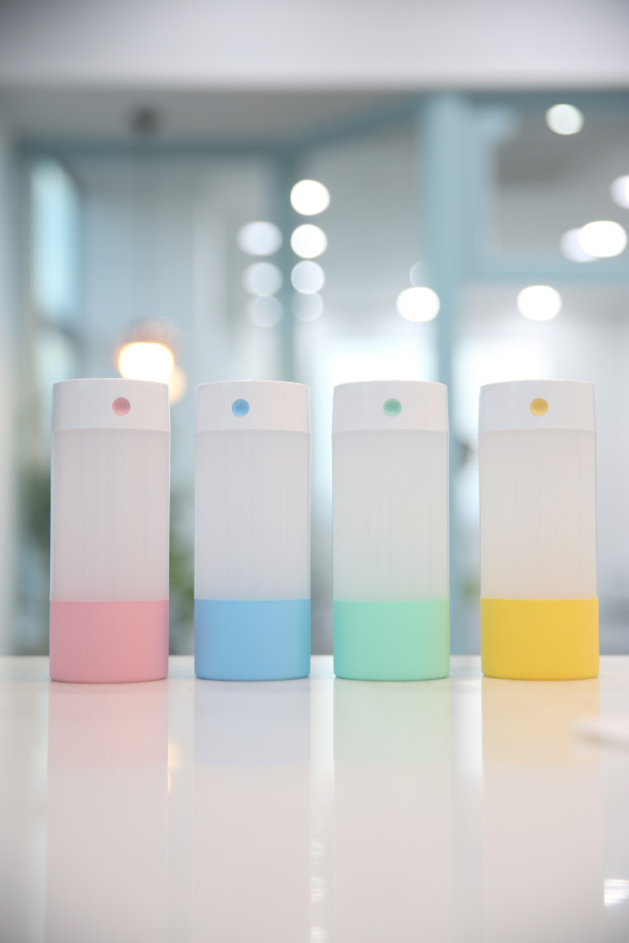

Figure 1 참고 사진

**2. 제품 구성도**

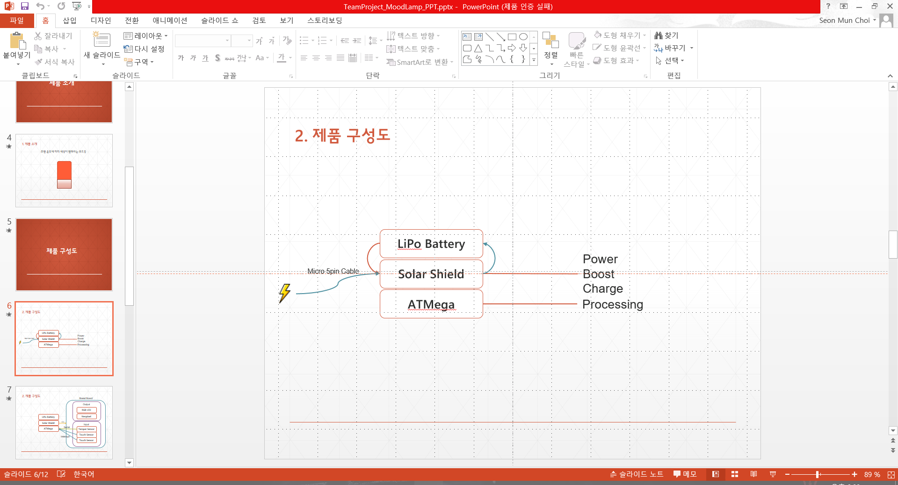

Figure 제품 구성도1

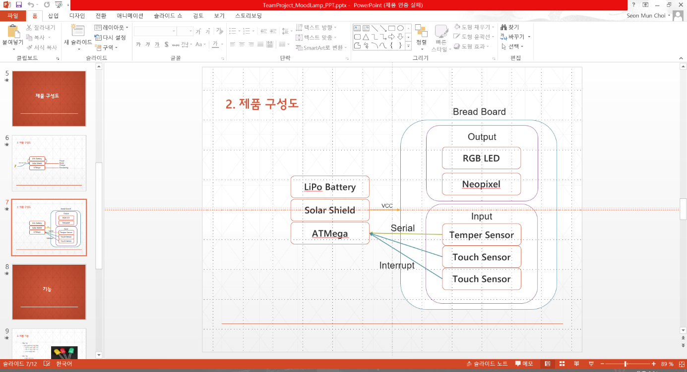

Figure 제품 구성도2

**3. 기능**

* **온도에 따른 색상 변화** 
  + 주변 환경의 온도가 높으면, 차가운 계열의 색상으로 변화한다.
  + 주변 환경의 온도가 낮으면, 따뜻한 계열의 색상으로 변화한다.
  + 색상은 연속적인 그라데이션 형식으로 표현한다.
* **터치를 이용한 조작**
  + 첫 번째 버튼
    - 버튼을 누를 때마다 밝기가 바뀐다.
      * 5가지 단계의 밝기로 나눈다.
        + 1단계 : 2개의 네오 픽셀을 켠다.
        + 2단계 : 5개의 네오 픽셀을 켠다.
        + 3단계 : 9개의 네오 픽셀을 켠다.
        + 4단계 : 13개의 네오 픽셀을 켠다.
        + 5단계 : 네오 픽셀 모두를 켠다.
    - 제일 최대의 단계에서 한번 더 조작하면 첫 번째 단계로 돌아간다.
  + 두 번째 버튼
    - 버튼을 누를 때마다 색상이 바뀐다.
      * 첫 번째 상태에서는 빨간색부터 파란색까지 표현한다.
      * 두 번째 상태에서는 노란색부터 청록색까지 표현한다.
      * 두 번째 상태에서는 주황색부터 보라색까지 표현한다.
      * 제일 최대의 단계에서 한번 더 조작하면 첫 번째 단계로 돌아간다.
* **무선 사용 기능**
  + 배터리를 이용해 전원을 연결하지 않아도 쓸 수 있다.
  + 충전은 마이크로 5핀 USB케이블을 이용한다.
* **3색 LED를 이용한 배터리 잔량 표시 기능** 
  + 배터리의 잔량이 65% ~ 100%일 때, 파란색 LED가 켜진다.
  + 배터리의 잔량이 30% ~ 65%일 때, 초록색 LED가 켜진다.
  + 배터리의 잔량이 0% ~ 30%일 때, 빨간색 LED가 켜진다.

**3. 부품목록**

|  |  |  |
| --- | --- | --- |
| **부품명** | **개수** | **가격** |
| 태양전지 자동충전 쉴드 | 1개 | 20,000원 |
| RGB 컬러픽셀 | 1개 | 10,900원 |
| 리튬폴리머 배터리 | 1개 | 5,800원 |
| 온도센서 모듈 | 1개 | 1,600원 |
| RGB LED 모듈 | 1개 | 1,200원 |
| 터치센서 | 2개 | 2,400원 |
| **총액** |  | **41,900원** |